Universidad de San Carlos de Guatemala

Centro Universitario de Occidente

División de ciencias de la Ingeniería

Ingeniería en Ciencias y Sistemas

Teoría de Sistemas 1

Sistemas Humanos – Enumeración Maya

Práctica “Hola Mundo”

DiegoJosé Avila Estrada

ID: #2

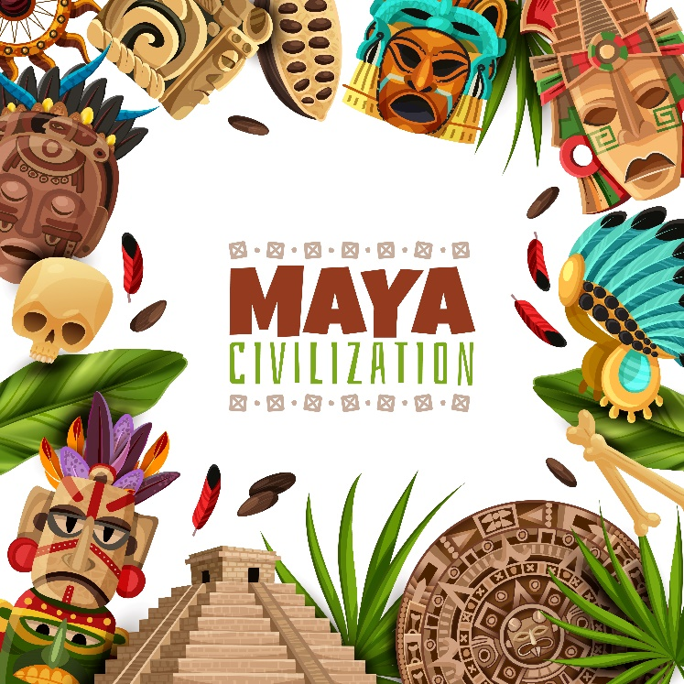

Introducción

El sistema de numeración maya es uno de los desarrollos matemáticos más avanzados de las antiguas civilizaciones mesoamericanas. A diferencia de los sistemas numéricos de otras culturas, como el romano o el egipcio, el sistema maya destaca por ser un sistema vigesimal, es decir, basado en el número 20, a diferencia del sistema decimal de base 10 utilizado hoy en día. Este sistema no solo refleja la eficiencia y el conocimiento de matemática de los mayas, sino que también es un ejemplo de cómo las diferentes culturas representaban cantidades y comprendían los números.

El sistema maya se caracteriza por el uso de tres símbolos principales: un punto que representa el valor de uno, una barra que representa cinco, y un símbolo de concha que denota el valor de cero, siendo este uno de los primeros usos documentados del concepto de cero en la historia de la humanidad. Las cifras se organizaban en niveles verticales, en los que cada nivel superior representaba una multiplicación por 20 del nivel inferior.

El análisis de este sistema no solo es fascinante desde una perspectiva histórica y cultural, sino que también ofrece una visión profunda de la habilidad matemática de los mayas, quienes lo utilizaban en calendarios, astronomía y otros aspectos fundamentales de su vida cotidiana. Comprender y analizar este sistema nos permite apreciar la lógica y estructura detrás de su complejidad, así como la importancia que tuvo en el desarrollo del conocimiento matemático precolombino.

Marco Teórico

1. Origen y contexto del sistema numérico maya

El sistema numérico maya tiene sus raíces en la cultura mesoamericana y es considerado uno de los más avanzados de la antigüedad. Los mayas utilizaron su sistema numérico en diversas áreas como la astronomía, la construcción de calendarios, la arquitectura, y los rituales religiosos. Su sistema es vigesimal, es decir, está basado en el número 20, a diferencia del sistema decimal utilizado por muchas culturas actuales.

Referencia:

- Closs, Michael P. (1986). *The Ancient Maya Numerals*. University of Texas Press.

1. Estructura del sistema numérico maya

El sistema numérico maya es de naturaleza **vigesimal**, es decir, basado en el número 20. Su estructura es posicional, similar al sistema decimal que utilizamos hoy, pero en lugar de multiplicar cada posición por potencias de 10, los mayas utilizaban potencias de 20.

El sistema consistía en tres símbolos básicos:

* El punto** (•): representaba el valor de 1.
* La barra** (—): representaba el valor de 5.
* La concha** (𓆝 o similar): que representaba el valor de 0.

Los números del 0 al 19 podían representarse combinando puntos y barras.

Referencia:

- Coe, Michael D., & Van Stone, Mark (2005). *Reading the Maya Glyphs*. Thames & Hudson.

1. El concepto del cero en el sistema maya

Uno de los aspectos más innovadores del sistema numérico maya fue la invención del concepto del **cero**. Aunque el cero ya se había usado en otras culturas antiguas, los mayas fueron los primeros en usarlo de manera clara y funcional dentro de un sistema posicional. Esto permitió a los mayas realizar cálculos astronómicos avanzados y crear calendarios complejos, como el calendario de cuenta larga.

Referencia:

- Ifrah, Georges (1998). *The Universal History of Numbers: From Prehistory to the Invention of the Computer*. John Wiley & Sons.

1. Aplicaciones del sistema numérico maya

Los mayas utilizaron su sistema numérico no solo para la astronomía, sino también para medir el tiempo a través de sus calendarios, como el **Tzolk'in** (calendario sagrado de 260 días) y el **Haab'** (calendario solar de 365 días). La arquitectura de sus templos y pirámides también reflejaba su comprensión de las matemáticas y la relación entre los números y el cosmos.

Referencia:

- Aveni, Anthony F. (2001). *Skywatchers: A Revised and Updated Version of Skywatchers of Ancient Mexico*. University of Texas Press.

1. Aplicaciones del sistema numérico maya

El sistema numérico maya no era solo teórico, sino que tenía múltiples aplicaciones prácticas en la vida diaria de los mayas. Entre sus usos más significativos estaban:

* Calendarios: los mayas desarrollaron varios calendarios interrelacionados que se basaban en su sistema numérico:
* El **Tzolk'in** (calendario sagrado de 260 días), usado principalmente para fines rituales.

- El **Haab'** (calendario solar de 365 días), que se utilizaba para medir el tiempo agrícola y ceremonial.

- El **Calendario de la Cuenta Larga**, que era utilizado para medir períodos largos de tiempo en ciclos de 5,125 años.

* El **Tzolk'in** se basaba en combinaciones de días y números, y los números del 1 al 13 se asociaban con 20 signos de días para crear una secuencia cíclica de 260 días. El calendario **Haab'** funcionaba de manera similar, utilizando números del 1 al 19 para crear ciclos anuales.

1. Arquitectura y astronomía

El uso de las matemáticas en la arquitectura maya fue impresionante. Las proporciones de sus pirámides, los ángulos de los templos y las alineaciones de las estructuras estaban relacionadas con los movimientos de cuerpos celestes. Los números desempeñaron un papel fundamental en las orientaciones precisas de las pirámides y otros edificios con respecto al solsticio, los equinoccios y otros eventos astronómicos.

1. Inscripciones y monumentos

Las inscripciones en estelas y monumentos reflejan el uso frecuente de los números mayas, tanto para registrar eventos históricos como para marcar fechas importantes en la historia del pueblo maya. Estas inscripciones han sido clave para descifrar su sistema numérico y calendárico.

Referencia:

Aveni, Anthony F. (2001). *Skywatchers: A Revised and Updated Version of Skywatchers of Ancient Mexico*. University of Texas Press.

1. Impacto y legado del sistema numérico maya

El legado del sistema numérico maya es visible no solo en las inscripciones de sus estelas y monumentos, sino también en el impacto que tuvo en otras culturas mesoamericanas. Aunque el sistema vigesimal maya dejó de utilizarse con la llegada de los colonizadores españoles, las inscripciones han permitido a los arqueólogos y matemáticos modernos comprender más sobre la civilización maya y su capacidad matemática.

Referencia:

- Sharer, Robert J., & Traxler, Loa P. (2006). *The Ancient Maya*. Stanford University Press.

Sistema Enumeración Maya

Elementos:

* Cifras: En la enumeración maya, tenemos las cifras, son un sistema numérico que se basa en el número 20. Utiliza símbolos especiales para representar las cantidades, estos son el punto (unidad), la barra (5 unidades) y la concha (cero unidades).
* Símbolo: Los símbolos son los ya nombrados, pero juegan un papel importante en este sistema, ya que reflejan una forma eficiente de organizar la información numérica.
* Posiciones: En el sistema de **numeración maya**, las **posiciones** son fundamentales, ya que siguen un **sistema posicional** similar al que usamos en nuestro sistema decimal.

Actividad: Describir cómo se utiliza la numeración maya para representar cantidades.

Medio: Contextualizar el uso de la numeración maya, como en calendarios o cálculos rituales.

Relaciones: Examinar cómo las cifras se relacionan entre sí en un sistema posicional.

Entradas: Los números que el sistema recibe o representa.

Salidas: Los resultados obtenidos (como cifras o fechas).

Objetivo: Definir el propósito del sistema de numeración, como su función en la contabilidad o el registro histórico.

**Reglas de Negocio - Juego Web "Adivina Maya"**

El objetivo de esta aplicación web es ofrecer un juego interactivo llamado **"Adivina Maya"**, en el cual los usuarios deben identificar el valor numérico decimal correspondiente a una imagen que representa un número en el sistema numérico maya. Las reglas y el flujo del juego son los siguientes:

1. **Registro de Usuario**:
   * Para acceder al juego, es obligatorio que el jugador esté previamente registrado en la plataforma. Si no se ha registrado previamente deberá llenar el formulario con la siguiente información:
     1. Username
     2. Password
     3. Email
     4. Pone

Esta información servirá para pderlo almacenar en la base de datos.

1. **Inicio de Sesión**:
   * Una vez registrado, el usuario debe iniciar sesión con sus credenciales para acceder al módulo del juego. La información necesaria para inciar sesión es:
     1. Username
     2. Password
2. **Dinámica del Juego**:
   * Al ingresar al juego, se presentarán imágenes con números en el sistema numérico maya del 0 al 10, pero se mostrará solamente una imagen y a medida que vaya adivinando se le mostrará otra imagen, pero solamente con números mayas entre el 0 y el 10.
   * El jugador debe adivinar su valor equivalente en el sistema decimal.
3. **Sistema de Puntuación**:
   * Por cada respuesta correcta, el jugador acumulará 1 punto.
   * En caso de respuestas incorrectas, se le restará 1 punto.
   * A medida que avance, el jugador podrá seguir acumulando o perdiendo puntos dependiendo de su desempeño.
4. **Visualización de Resultados**:
   * Al finalizar o en cualquier momento, el jugador podrá consultar una tabla de clasificación donde se muestra su puntaje y el de otros jugadores registrados en la plataforma.

Manual Técnico

Este manual tiene como propósito describir toda la parte técnica de la aplicación, como la arquitectura usada para diseñar la aplicación, que tecnologías se usaron para construir la aplicación, los elementos principales que componen la aplicación y así también los diferentes diagramas para poder visualizar de mejor manera la estructura y el diseño de la aplicación web.

Tecnologías usadas:

HTML5 : para estructurar cada página la base fundamental es html, así poderle dar el esqueleto principal de la aplicación web.

CSS: Para darle estilo y color al esqueleto (al html) se utilizó CSS ya que es la principal tecnología para poder darle color a la pagina web.



JavaScript: Para darle un poco de lógica o tener manejo del DOM, se utilizó Java Script.



Arquitectura de la Aplicación

En esta aplicación se utilizó la arquitectura MODEL VIEW CONTROLLER (MVC) ya que por el tipo de aplicación esta arquitectura es la que más se acoplaba para poder construir la aplicación.

MVC:

El MVC o Modelo-Vista-Controlador es un patrón de arquitectura de software que, utilizando 3 componentes (Vistas, Models y Controladores) separa la lógica de la aplicación de la lógica de la vista en una aplicación.

Su principal objetivo es separar las responsabilidades de cada módulo, para no estar generando código mezclado y poder llevar un orden y facilitar a los desarrolladores la búsqueda de funcionalidades, además que la aplicación se vuelve más escalable ya que su mantenimiento es sencillo.

Distribución de paquetes:

Modelo:

* ActiveRecord: es una clase principal que contiene funcionalidades que le pueden servir a los demás modelos, por ello, los demás modelos pueden heredar de este modelo.
* Usuario: representa la estructura de la entidad de un usuario en la base de datos de la aplicación, aquí también contiene acciones relacionadas a la base de datos y se manejan las diferentes consultas a la base de datos.

Vista:

* Login: inicio de sesión para los usuarios.
* Inicio juego: pantalla principal para el desarrollo del juego.
* Jugadores: vista general de todos los jugadores junto a sus punteos.

Controlador:

* UsuarioController: clase encargada de comunicarse tanto con el modelo como con la vista, esta clase proporciona funciones que van relacionadas con el modelo Usuario.
* JuegoController: al igual que el usuario controller, este está relacionado con las vistas del juego.

**Diagramas**

Casos de Uso

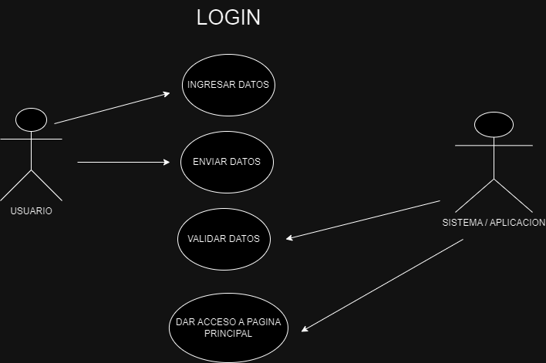

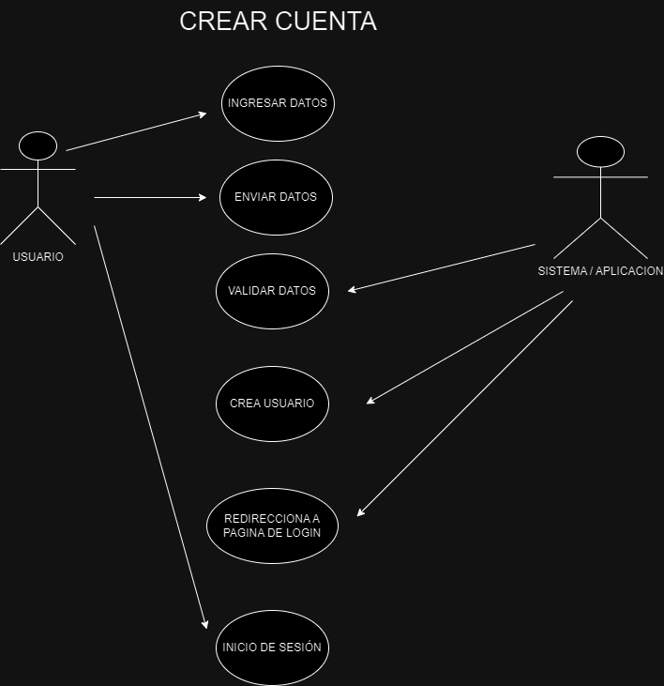

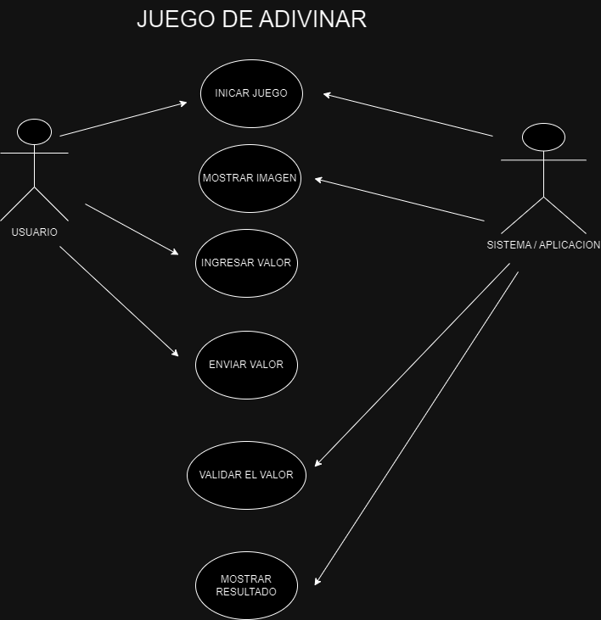

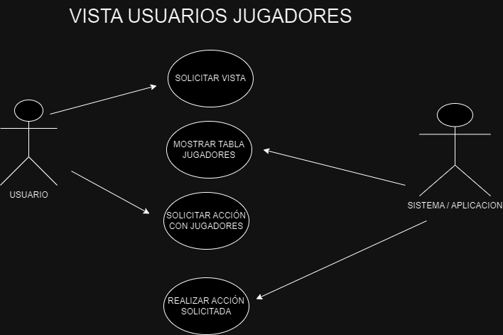

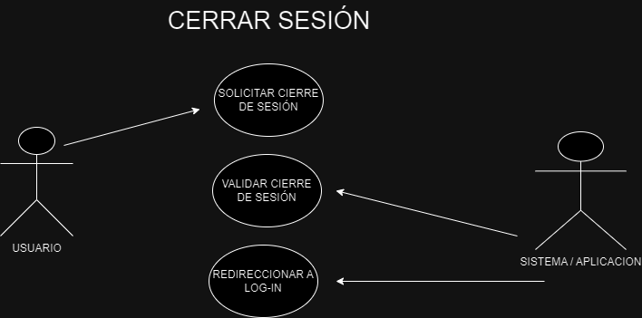

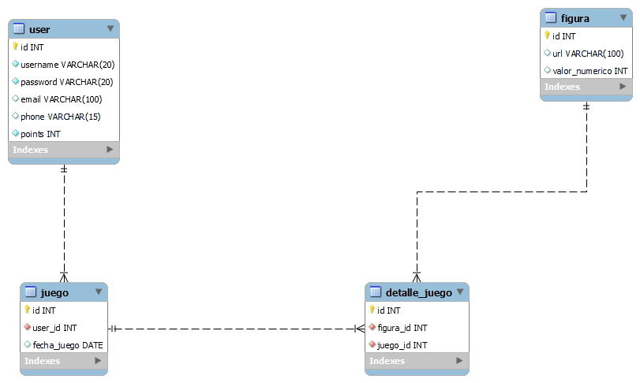Diagrama de Tablas

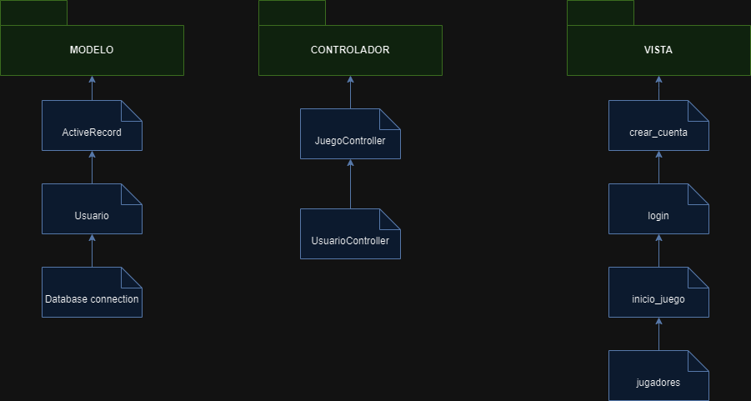Diagrama de Paquetes

Manual de Usuario

En este manual daré a conocer como el usuario puede interactuar con la palicación web, cuáles son sun funcionalidades de la aplicación y una breve expliación de como el usuario puede utilizar y navegar por la aplicación.

PANTALLA LOG-IN:

El usuario podrá ingresar sus credenciales para poder iniciar sesión y poder acceder a la pantalla inicial del juego.

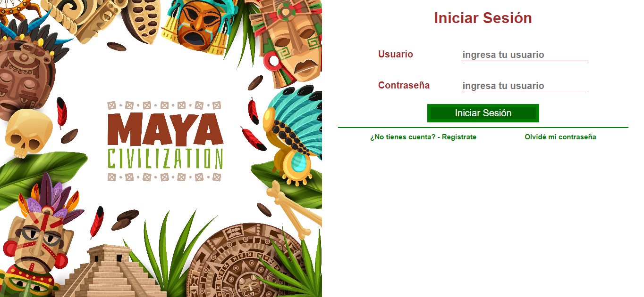

PANTALLA CREAR CUENTA:

Si no cuenta con un registro previo, entonces deberá de ingresar su información para crearle su cuenta y poder ser registrado en el sistema.

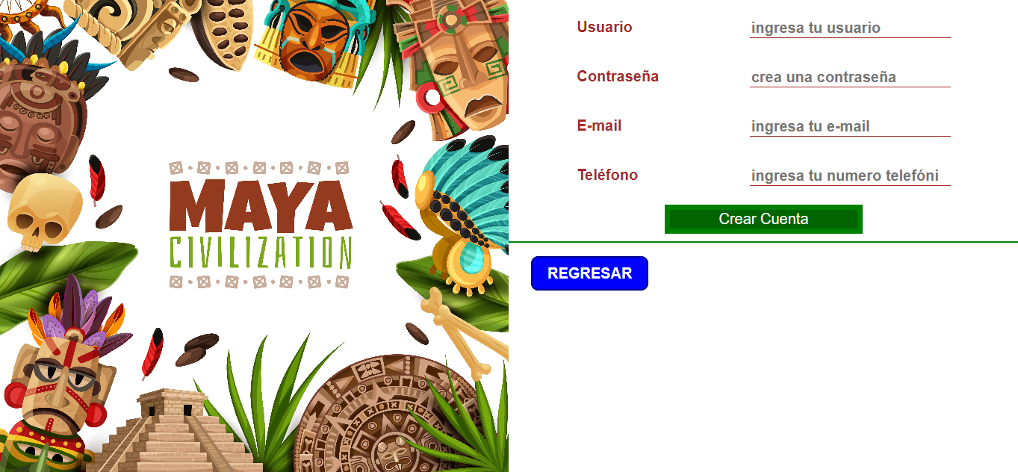

PANTALLA INICIAL DEL JUEGO:

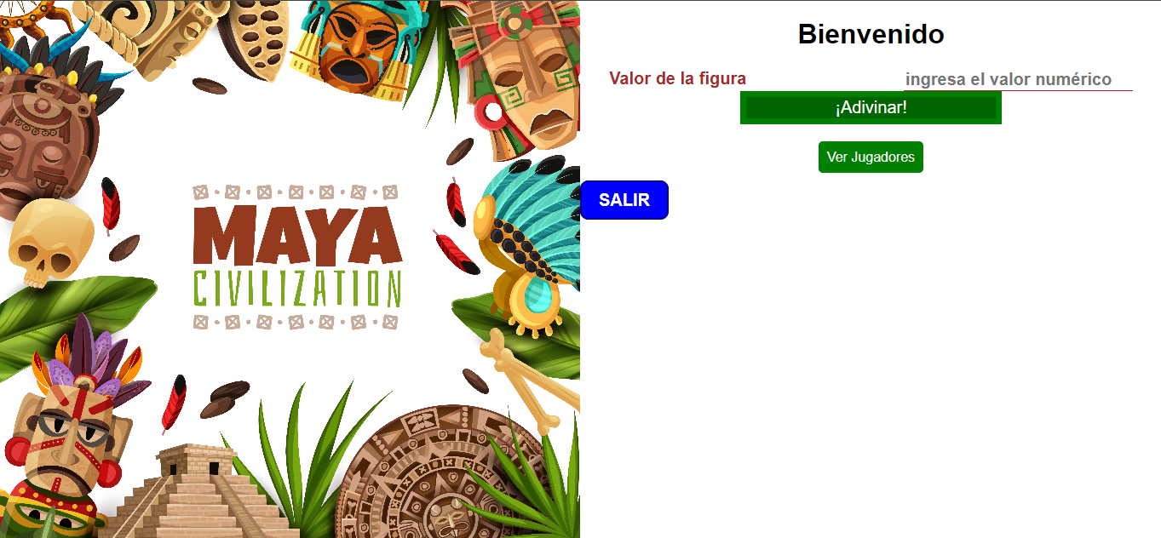Esta es la pantalla principal del juego, y es donde se muestran las diferentes imágenes con números mayas para que el jugador las

pueda adivinar.

Las imágenes de los números son las siguientes

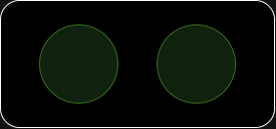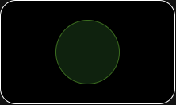

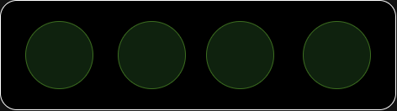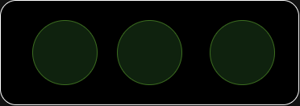

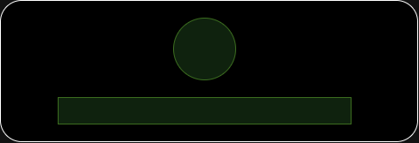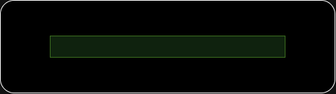

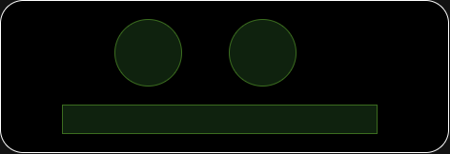

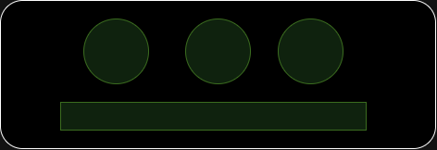

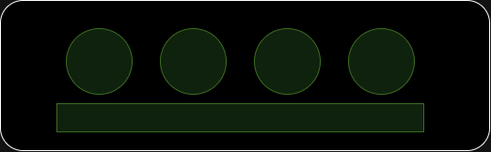

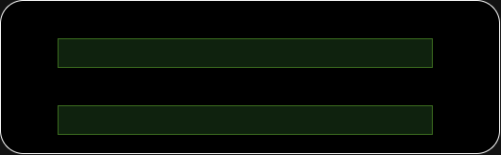

PANTALLA JUGADORES

En esta pantalla se podrán visualizar el listado delos jugadores y sus respectivos punteos.

